Tomcat安装与配置

tomcat的安装
1.先下载tomcat，到http://tomcat.apache.org/
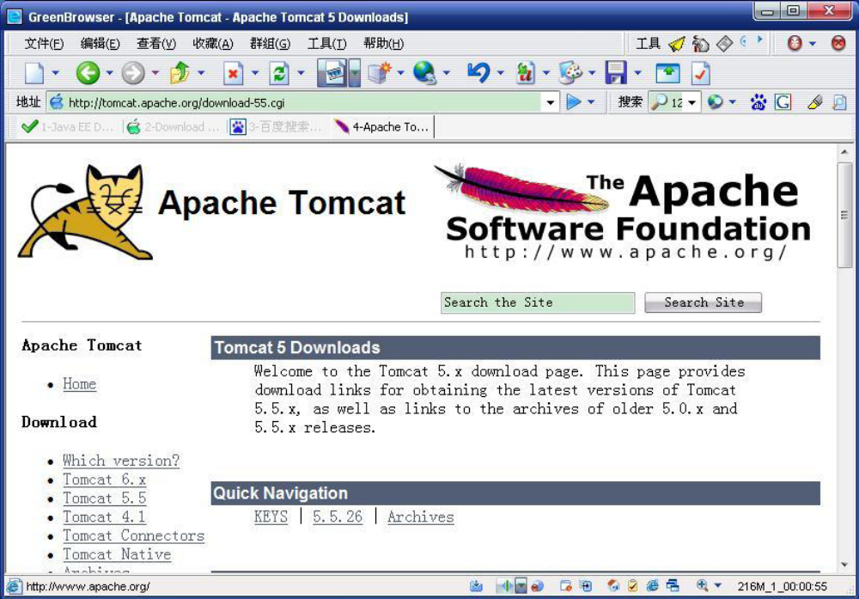
2.注意，下载可以下载zip格式或exe格式的，其中zip格式的只要解压缩再配置下环境变量就可以使用了，就像绿色版的。我这里使用的是后者exe格式的，这个对于新手比较方便。
3.这里我下载的是 6.x 的版本 ， 地址http://tomcat.apache.org/download-60.cgi 因为我用的是exe格式的， 所以我下载时候点击图中所示的“ Windows ServiceInstaller”
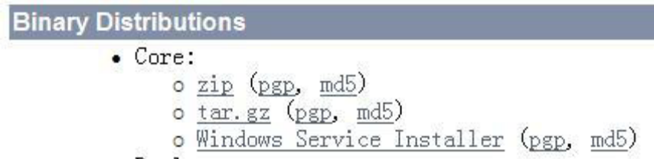
4．下载好后如：
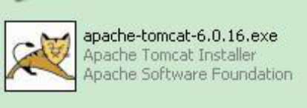
5．双击安装（注意：安装前应该先安装好jdk）
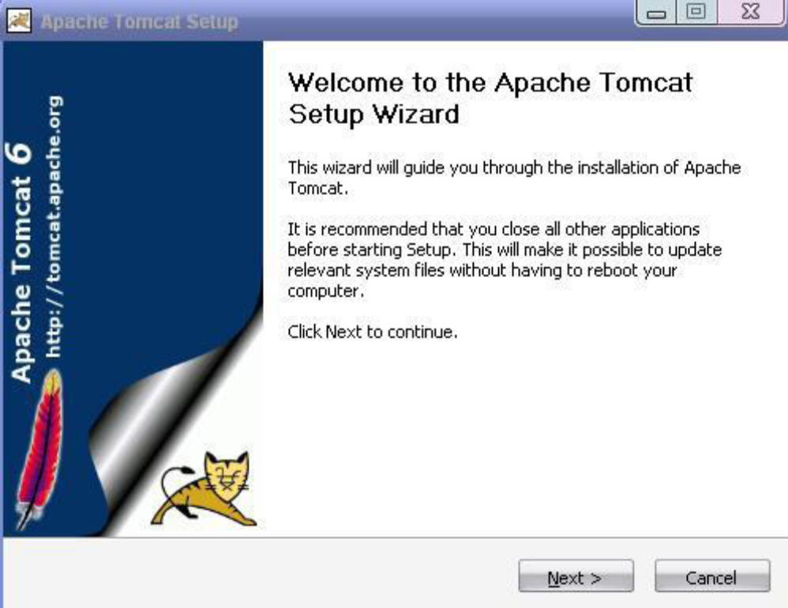
6．点击“Next”
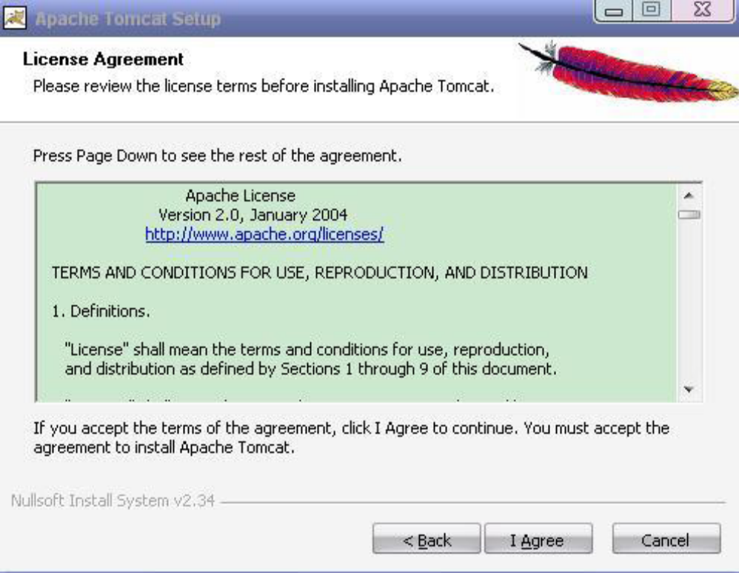
7．点击“I Agree”
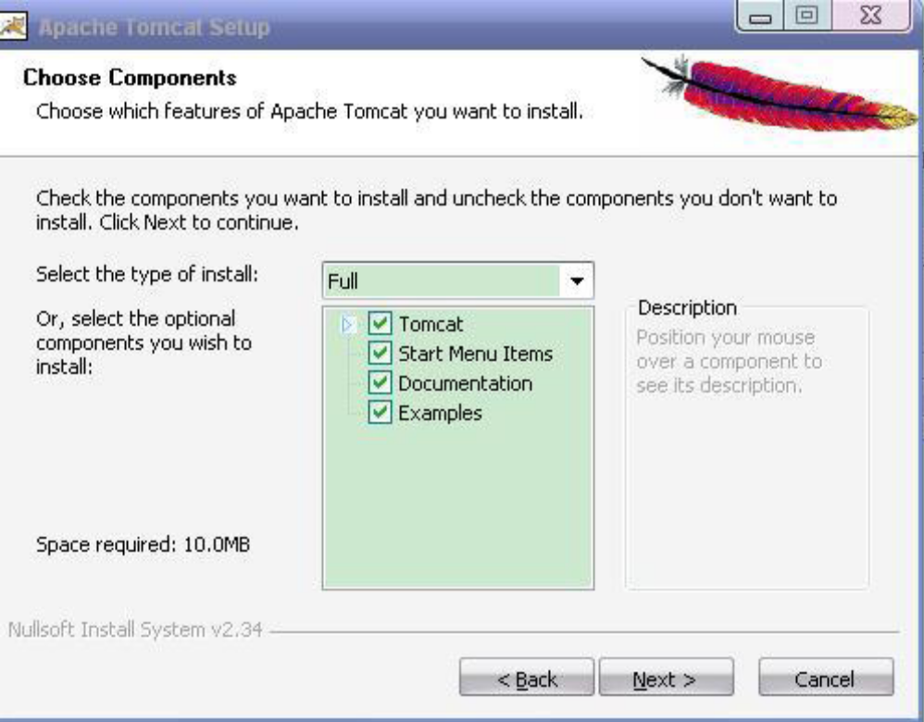
8．选择“Full”， 然后点击“Next”
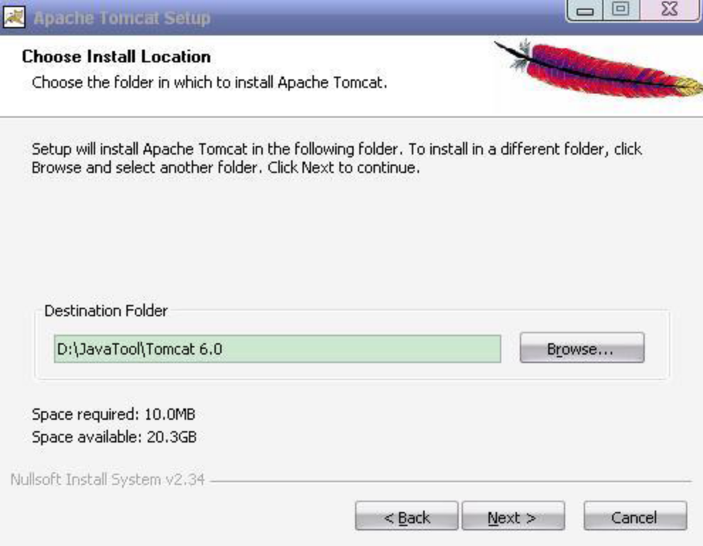
9．修改安装路径，点击“Next”
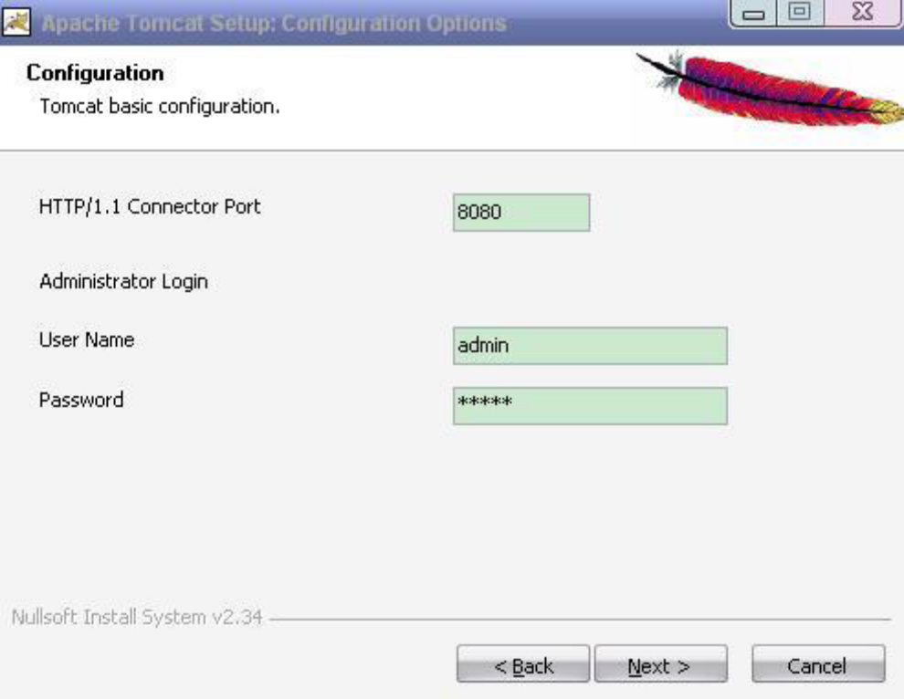
10．如果你没有安装其他的服务器，没有占有8080端口，端口就保持默认的8080，至于Password自己设置一个。点击“Next”
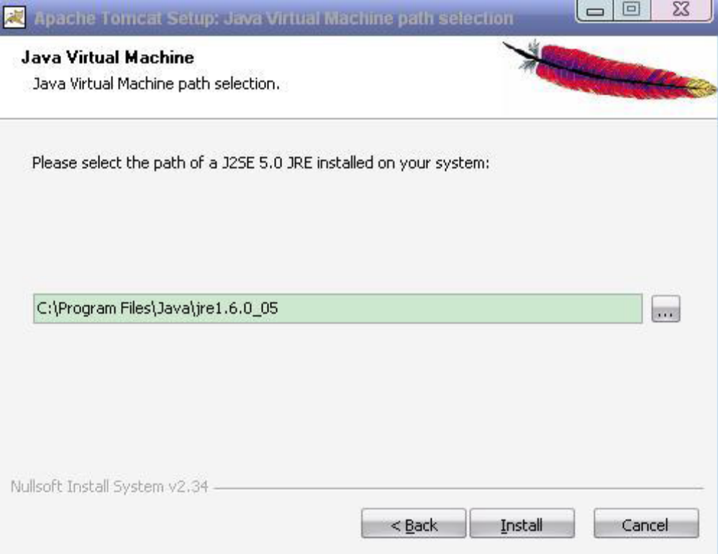
11．它会自动搜索到你机器里面的jre，也就是java运行时环境。这就是为什么要你先安装jdk，点击“Install”
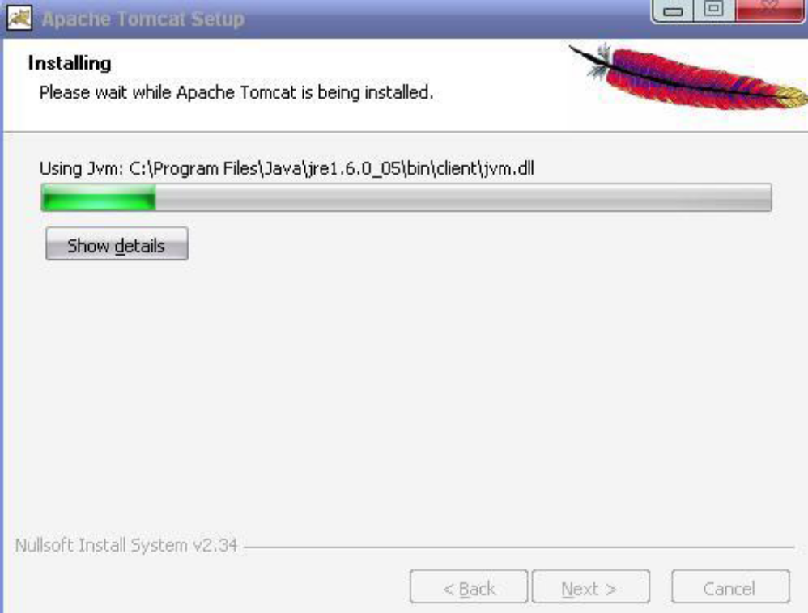
12．等一会儿
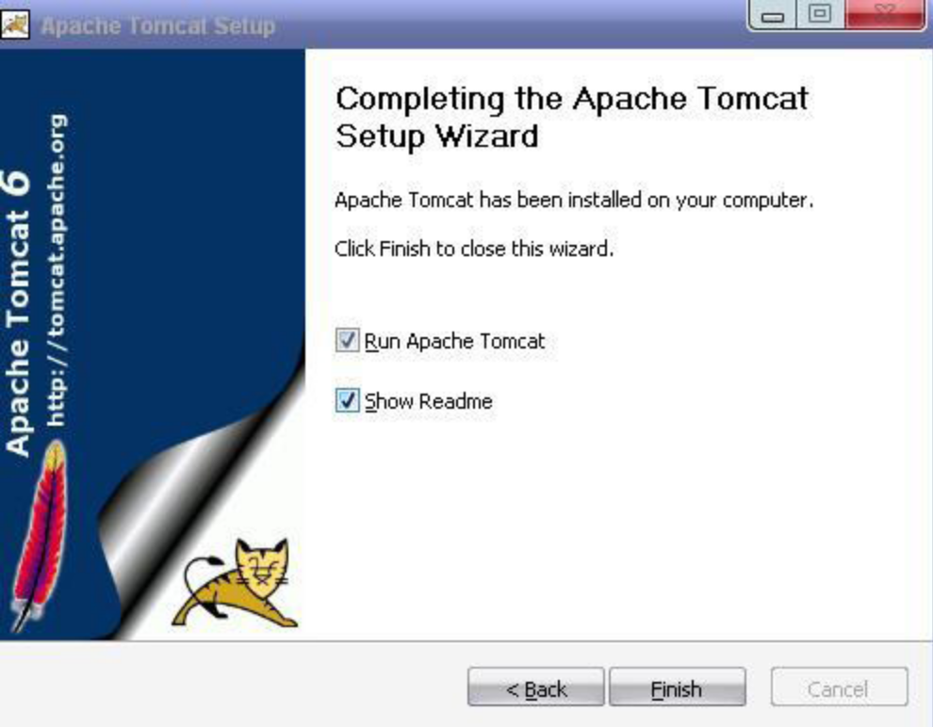
13．点击“finish”， 安装完成。
14．测试，打开浏览器，输入： http://localhost:8080 或者http://127.0.1.1:8080出现：
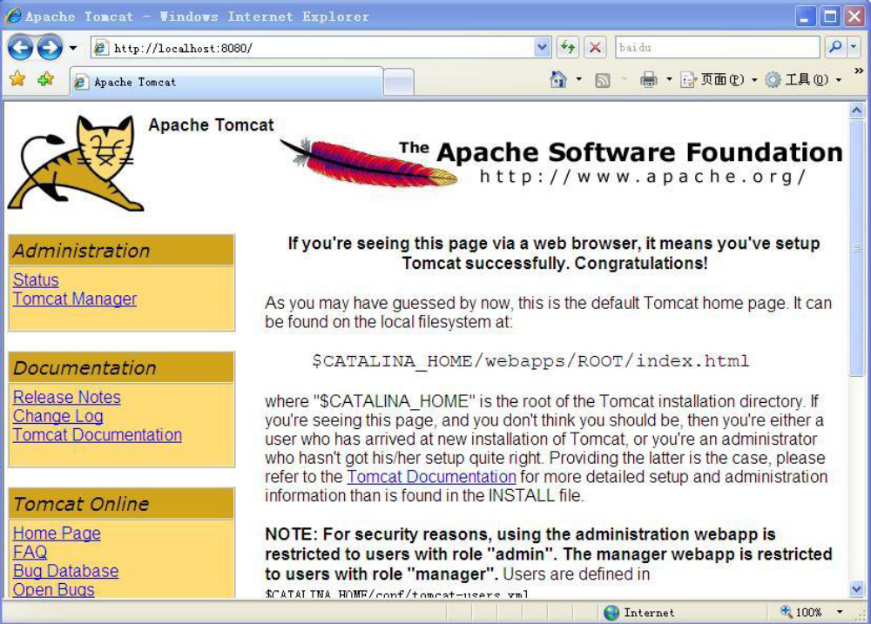
则tomcat安装成功！

tomcat的启动与关闭
方法一：依次点击“开始”。 。。。如图：
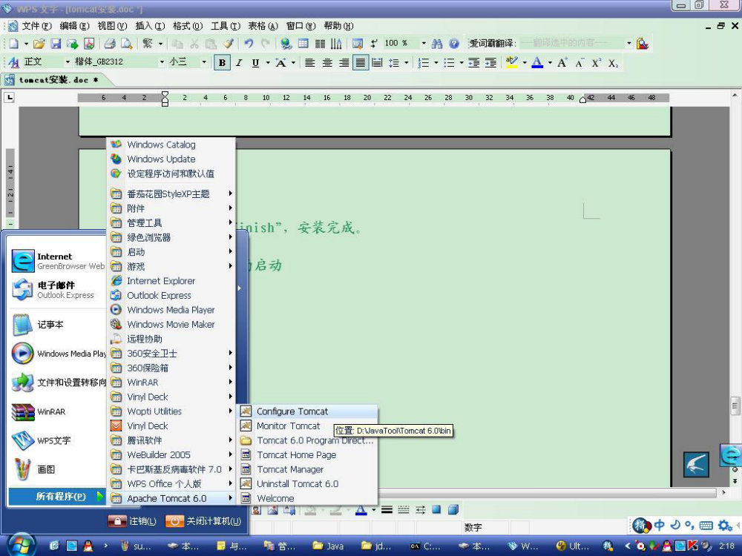
点击“Monitor Tomcat”之后在状态栏出现：

然后，右击图标。
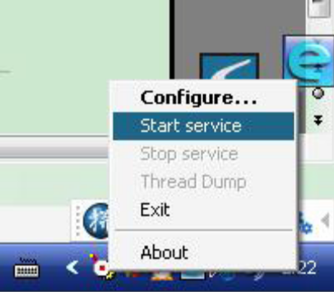
点击“Start service”就可以启动tomcat了，点击“Stop service”关闭。
方法二：直接打开doc，输入 “net start tomcat6”如下图：
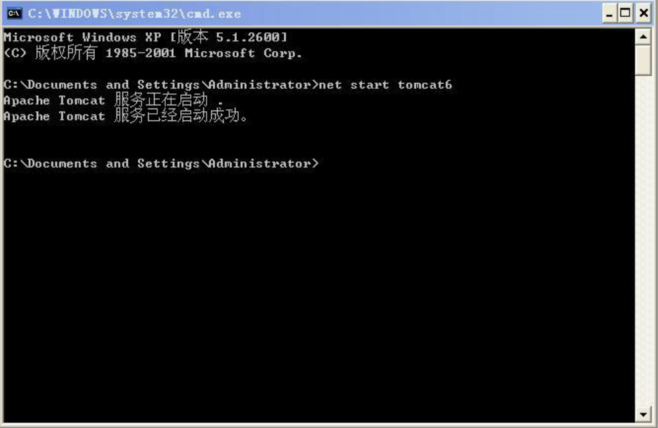
就可以启动tomcat了，这个是最简便的方法了。停止tomcat服务：输入：“ net stop tomcat6”如图：
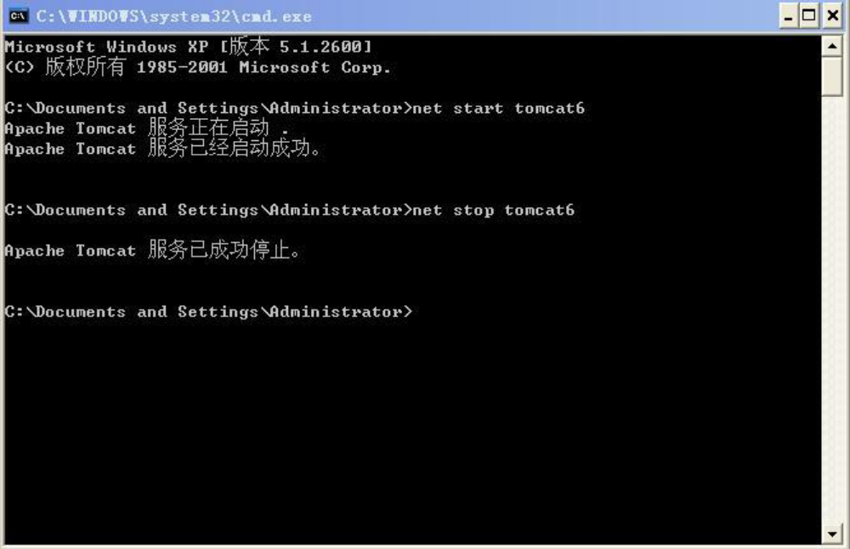
方法三:到"控制面板"中，点击“性能与维护”
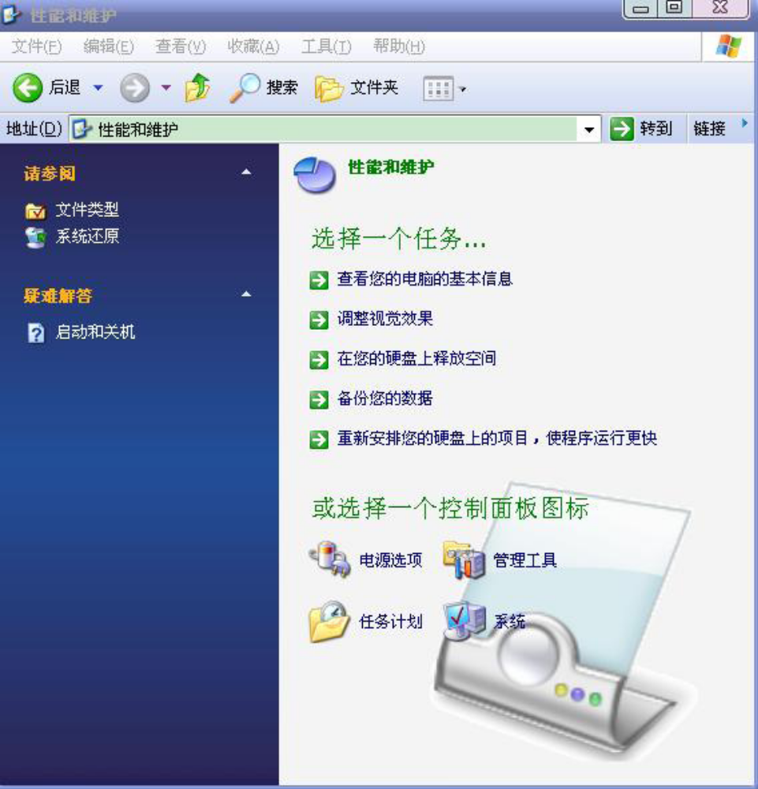
点击“管理工具”
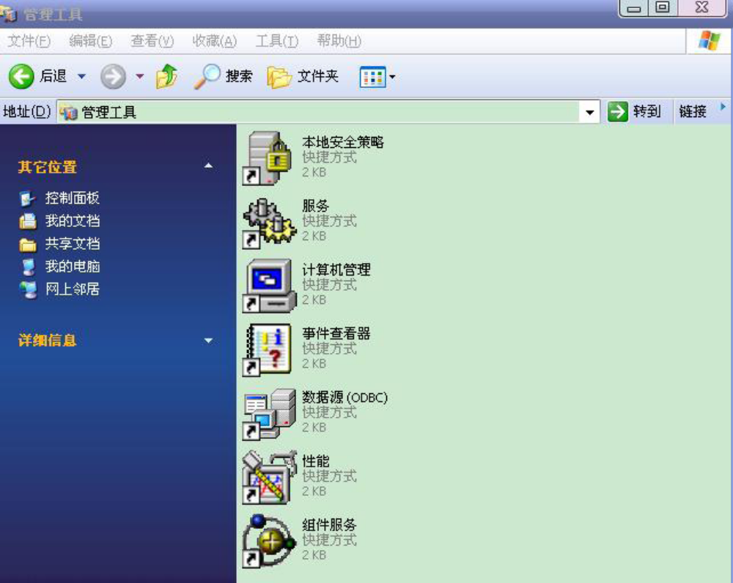
双击“服务”
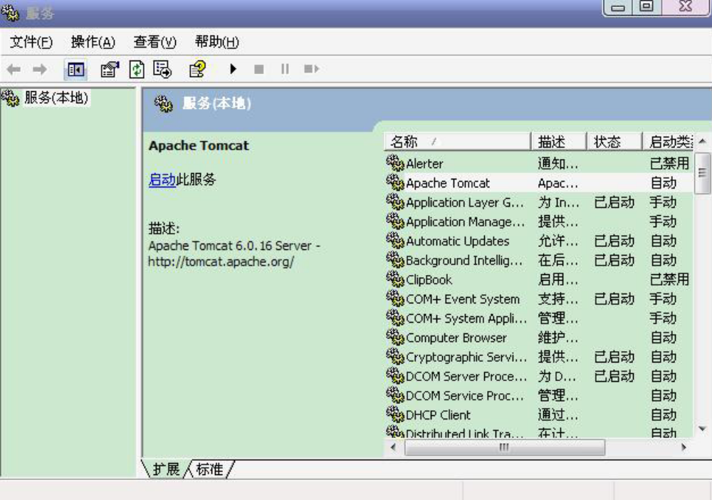
选择 Apache Tomcat ，点击“启动此服务”可启动服务，启动后点击“停止此服务”停止服务，或点击“重启动此服务”重启服务。（如果你不想tomcat服务自启动，就 把服务有“ 自动”改 为“ 手动”）
修改方法：选择，Apache Tomcat右击，选择“属性”出现：
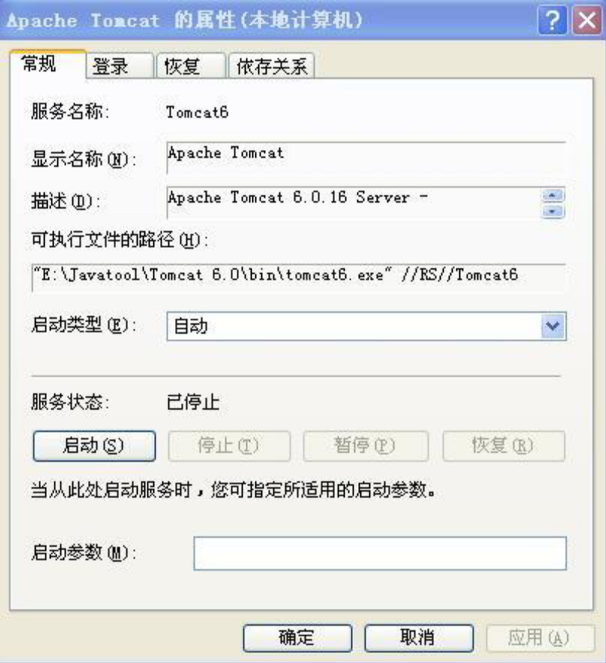
把“启动类型（E）” 改为“手动”， 然后点击“应用（A）”， “ 确定”。

~~~~~~~~~~~~完~~~~~~~~~~~

